קהילת בית שערים היקרה,
הקשר הבין דורי מאפשר חיבור בין רבדים שונים בקהילה ומאפשר לילדים למידה משמעותית על משמעות החיים בקהילה ולמבוגרים נותן רגעי שמחה, צחוק ונחת רוח מהדור הצעיר.
מתוך הבנה זו ומתוך רצון לחבר, וועדת פרט חברה למערכת הגיל הרך ויחד יצרנו תכנית מפגשים בין ילדי גן תות ובין וותיקי המושב. חלק מהמפגשים יתקיימו בשעות אחר הצהריים בליווי הורי הילדים וחלקם יתקיימו במסגרת הפעילות השוטפת בגן.
בט"ו בשבט התקיים המפגש הראשון והמרגש בו הילדים שרו שירי חג ושימחו את לבבות הוותיקים. מצרפות תמונה מקסימה של הילדים. נמשיך לעדכנכם במפגשים הבאים.
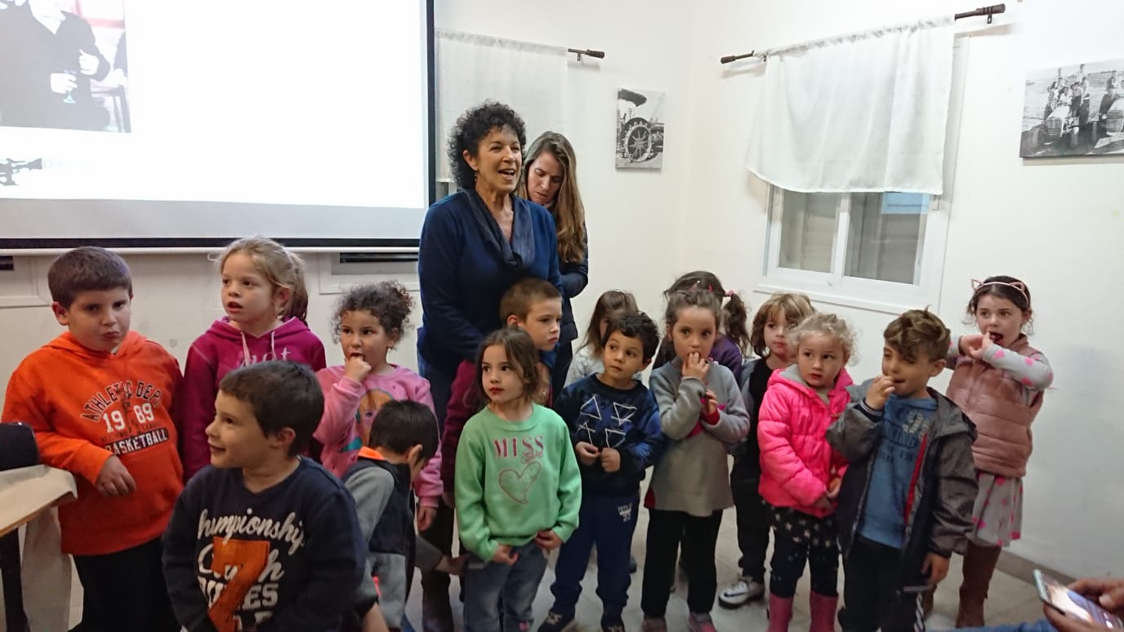
בברכה,
וועדת פרט - קרן לורבל, דיתי רויניק, תמנה צהרי, אילה רקובר-זרחיה, מירה ברקוביץ ונוגי עפרוני
אודליה ארז - מנהלת הגיל הרך
יעל דנין - גננת גן תות וצוות הגן.

